熠格托管
作业答疑

托管中心：苏州
学生姓名 | 年级 | 答疑日期 | 答疑时间
重点答疑科目 | 答疑教师 | 班主任 | 学生组别
物理

答疑过程
家庭作业完成记录

机械能守恒定律的理解

- （2024•南岗区校级开学）小明用台秤研究人在竖直升降电梯中的运动。他先在地面上用台秤称得自己的体重为500N，再将台秤移至电梯内，电梯从t＝0时由静止开始向下运动到t＝11s时停止，测得台秤对自己的支持力F随时间t变化的图象如图所示，则（ ）
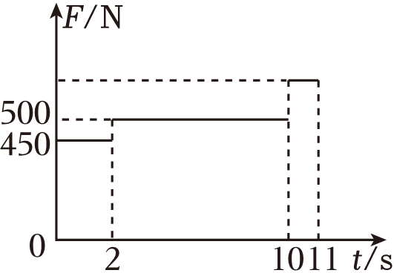
A．0～2s的过程中，小明的动能不变
B．2s～10s的过程中，小明的重力势能转化为动能
C．10s～11s的过程中，小明的机械能不断减小
D．0～11s的过程中，小明的机械能不断增大
- （2024秋•新郑市校级月考）如图所示，一个光滑导轨长臂水平固定、短臂竖直，系有没有弹性细线的轻质圆环套在长臂上，细线另一端与质量为m的小球相连。左手扶住圆环右手拿起小球将细线水平拉直，已知细线长度为L（单位为米），此时圆环距短臂x＝0.4L，重力加速度为g＝10m/s²，若将圆环与小球同时释放，则（ ）
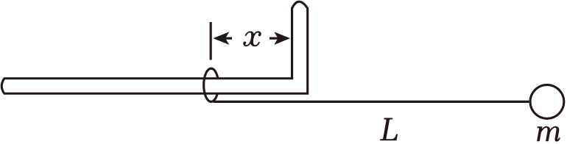
A．小球开始做圆周运动
B．小球运动过程中机械能守恒
C．小球运动的最大速度大小为$4\sqrt{L}$
D．小球运动到最低点前瞬间对绳子的拉力大小等于17m
- （2024•寻甸县校级开学）如图所示，质量分别为m、2m的A、B小球固定在轻杆的两端，可绕水平轴O无摩擦转动。已知杆长为l，水平轴O在杆的中点，初始时A、B、O在同一A竖直线上。给B球一个水平向右的初速度，在杆绕轴O转过90°的过程中（ ）
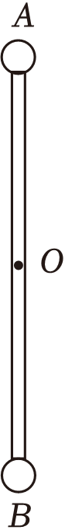
A．小球A和B的重力势能变化量之和为$\frac{1}{2}mgl$
B．小球A和B的重力势能变化量之和为mgl
C．杆对小球A不做功，小球A的机械能守恒
D．A球和B球的总机械能减少
- （2024春•西城区校级期末）如图所示，在两个质量分别为m和2m的小球A和B之间用一根长为L的轻杆连接，轻杆可绕中心O的水平轴无摩擦转动，现让杆处于水平位置无初速度释放，在杆转至竖直的过程中（轻杆质量不计）（ ）
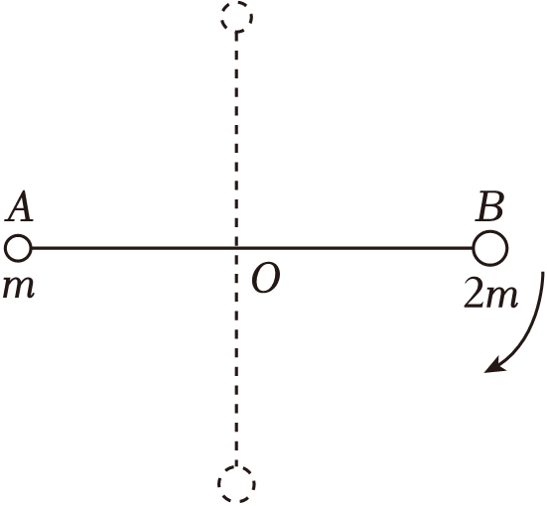
A．A球机械能减小
B．杆对B球不做功，B球机械能守恒
C．A球和B球总机械能守恒
D．A球和B球总机械能不守恒
- （2024春•莱西市期末）蹦床是新型的体育项目，蹦床训练可以帮助少年儿童身体健康、智力发展和感觉知觉系统发展。如图所示，某次比赛时，运动员刚开始静止在蹦床上的B点（未标出），通过调整姿态，多次弹跳后能达到的最高点是A点，距离B点高度为h，然后运动员从A点保持姿势不变由静止下落，一直将蹦床压缩至最低点C点。不计空气阻力，关于上述过程的说法正确的是（ ）
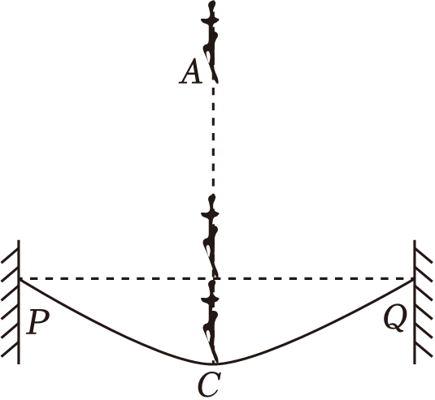
A．运动员在B点机械能最大，在C点的加速度竖直向上
B．从A点下落至C点的过程，运动员的机械能先不变后增大
C．从A点下落，在B点至C点的过程，运动员的动能一直减小
D．从静止开始的整个过程中，运动员和弹簧床组成系统机械能守恒

错题整理
- （2024秋•天心区校级月考）如图所示，以O为原点在竖直面内建立平面直角坐标系：第Ⅳ象限挡板形状满足方程$y=\frac{1}{2}x^{2}−2$（单位：m），小球从第Ⅱ象限内一个固定光滑圆弧轨道某处静止释放，通过O点后开始做平抛运动，击中挡板上的P点时动能最小（P点未画出），重力加速度大小取10m/s²，不计一切阻力，下列说法正确的是（ ）
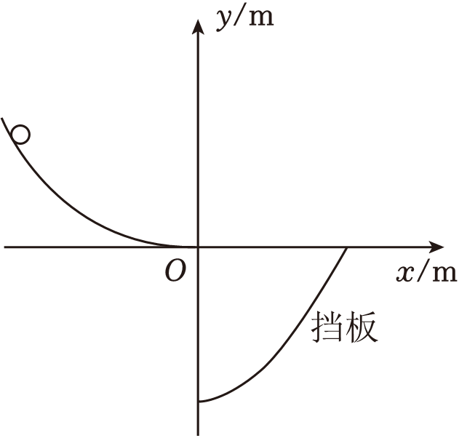
A．P点的坐标为$(\sqrt{2}m，−1m)$
B．小球释放处的纵坐标为y＝1m
C．小球击中P点时的速度大小为5m/s
D．小球从释放到击中挡板的整个过程机械能不守恒
- （2024•广东模拟）如图甲所示，“回回炮”是一种大型抛石机。将石块放在长臂一端的石袋中，在短臂端挂上重物。发射前将长臂端往下拉至地面，然后突然松开，石袋中的石块过最高点时就被抛出。现将其简化为图乙所示的模型、将一质量m＝50kg、可视为质点的石块装在长L＝10m的长臂末端的石袋中，初始时长臂与水平面的夹角为30°，松开后长臂转至竖直位置时，石块被水平抛出，落在水平地面上，测得石块落地点与O点的水平距离为30m，以地面为零势能面，不计空气阻力，取重力加速度大小g＝10m/s²，下列说法正确的是（ ）
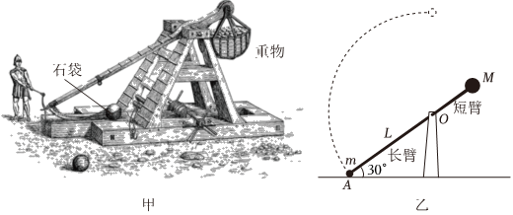
A．石块被水平抛出时的重力势能为5000J
B．石块被水平抛出时的动能为6000J
C．石块被水平抛出时的机械能为15000J
D．石块着地时重力的功率为$500\sqrt{3}W$
- （2024•衡水模拟）如图所示，一个正四棱锥形框架放置在地面上，各侧棱边长和底边的对角线长均为L，在各侧棱都有轻质光滑圆环，对面圆环被同一根弹性绳连接，在弹性绳的交叉穿过一个轻质小圆环，其半径忽略不计，在环上用轻质硬绳挂一个质量为m的重物，初始时由于重物被手托举，弹性绳均处于各侧棱的中点位置，若整个过程中都处于弹性限度内，弹性绳的劲度系数均为k，弹性势能E_{p}$=\frac{1}{2}$kΔx²，则自由释放重物以后（ ）
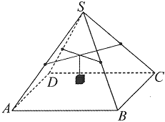
A．重物下落过程中，该重物的机械能守恒
B．重物下落的过程中，各侧棱的轻质小环不会运动
C．重物下落过程中，重物的最大速度为$\sqrt{\frac{mg^{2}}{2k}+\frac{2−\sqrt{3}}{2}gL}$
D．重物下落到最低点时，弹性绳对重物做的功为$\frac{m^{2}g^{2}}{2k}+\frac{2−\sqrt{3}}{4}mgL$
- （2024秋•开福区校级月考）如图所示，光滑圆弧AB在竖直平面内，圆弧B处的切线水平。A、B两端的高度差为0.2m，B端高出水平地面0.8m，O点在B点的正下方。将一滑块从A端由静止释放，落在水平面上的C点处。g取10m/s²。
（1）求OC的长；
（2）在B端水平衔接一长为1.0m的木板MN，滑块从A端释放后正好运动到N端停止，求木板与滑块间的动摩擦因数；
（3）在（2）问的条件下，若将木板右端截去长为ΔL的一段，滑块从A端释放后将滑离木板落在水平面上P点处，要使落地点距O点的距离最远，ΔL应为多少？
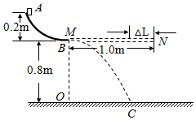
- （2024春•菏泽期末）如图所示，在竖直平面内的斜面AB与水平传送带的左端平滑连接，传送带的右端与竖直放置内壁光滑的半圆形管道CD在最高点C平滑连接，半圆的圆心O在C点的正下方，C点离地面的高度H＝5m，整个装置固定。斜面高h＝4m、倾角θ＝45°，传送带BC长L＝7m，以v＝5m/s的速度顺时针转动。将质量m＝1kg的小物块P（看作质点）从斜面最高点A由静止释放，经过B点时无机械能损失。小物块与斜面和传送带的动摩擦因数均为μ＝0.2。取重力加速度g＝10m/s²。求：
（1）小物块P滑到B点时的速度大小；
（2）小物块P在传送带上运动过程中因摩擦产生的热量；
（3）若半圆形管道半径可以变化，则当半径为多大时，小物块从其下端射出的水平距离最远？最远的水平距离为多少？
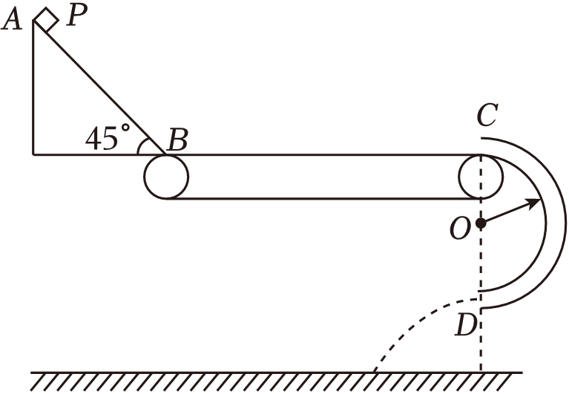

错题举一反三

类型1 轻绳连接的物体系统
- （2024•济南开学）如图所示，物块A用不可伸长的轻绳绕过轻质光滑定滑轮与置于光滑水平面上的物块B连接，物块A、B的质量均为m，施加外力使物块A、B保持静止，此时轻绳恰好处于伸直状态。某时刻撤去外力，两物块同时由静止开始运动，当物块A下落高度为h时，其加速度大小为a，方向竖直向下，此时连接物块B的轻绳与水平方向的夹角为θ，整个过程物块B始终未离开水平面，已知重力加速度为g。当物块A下落高度为h时，下列说法正确的是（ ）
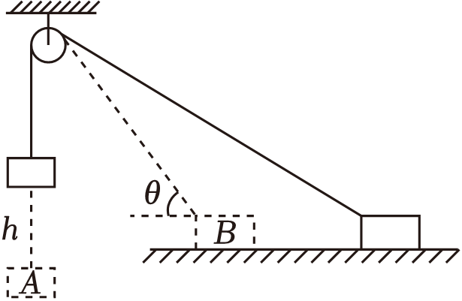
A．物块B的加速度大小为$\frac{a}{cosθ}$
B．物块B的加速度大小为（g+a）cosθ
C．物块A的速度大小为$\sqrt{\frac{2gh}{1+cos^{2}θ}}$
D．物块A的速度大小为$\sqrt{\frac{2ghcos^{2}θ}{1+cos^{2}θ}}$
- （2024•武城县校级开学）质量分别为2kg、3kg的物块A和B，系在一根不可伸长的轻绳两端，细绳跨过固定在倾角为30°的斜面顶端的轻质定滑轮上，此时物体A离地面的高度为0.8m，如图所示，斜面光滑且足够长，始终保持静止，g取10m/s²。下列说法正确的是（ ）
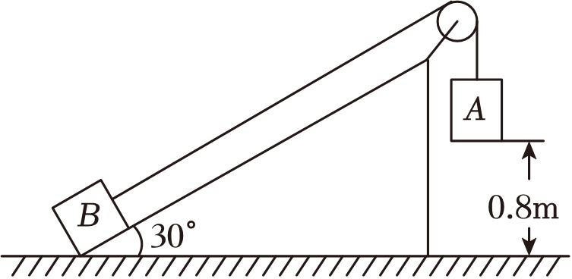
A．物体A落地的速度为4m/s
B．物体A落地的速度为$\frac{2\sqrt{10}}{5}m/s$
C．物体B沿斜面上滑的最大高度为0.68m
D．物体B沿斜面上滑的最大高度为0.96m
- （2024春•常州期末）如图所示，a、b两个小球穿在一根与水平面成θ＝30°角的光滑固定杆上，并用一细绳跨过光滑定滑轮相连。初始时两球静止，Oa绳与杆的夹角也为θ，Ob绳沿竖直方向。现沿杆缓慢向上拉动b球，至Ob与杆垂直后静止释放，则（ ）
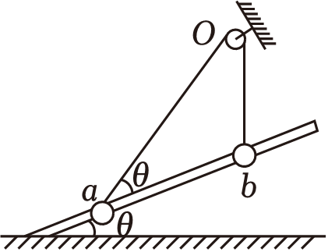
A．a球质量是b球的2倍
B．b球返回到初始位置时，其速度是a球速度的$\frac{\sqrt{3}}{3}$倍
C．b球返回到初始位置时，其动能是a球动能的$\sqrt{3}$倍
D．从释放至b球返回到初始位置，b球重力势能减小量小于b球返回初始位置时的动能

类型2 轻杆连接的物体系统
- （2024•故城县校级开学）如图所示，两个质量相等可视为质点的小球a、b通过铰链用长为$\sqrt{2}L$的刚性轻杆连接，a球套在竖直杆M上，b球套在水平杆N上，最初刚性轻杆与细杆M的夹角为45°。两根足够长的细杆M、N不接触（a、b球均可无碰撞通过O点），且两杆间的距离忽略不计，将两小球从图示位置由静止释放，不计一切摩擦，重力加速度为g。下列说法中正确的是（ ）
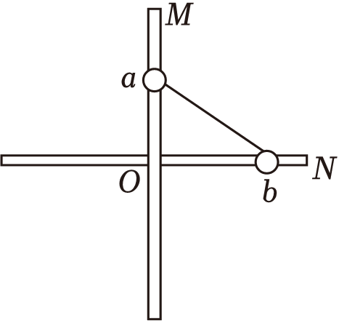
A．a、b两球组成系统机械能不守恒
B．a球到达与b球等高位置时速度大小为$\sqrt{gL}$
C．a球运动到最低点时，b球速度最大
D．a球从初位置下降到最低点的过程中，刚性轻杆对a球的弹力一直做负功
- （多选）（2024秋•岳麓区校级月考）如图所示，滑块A、B的质量均为m，A套在固定倾斜直杆上，倾斜直杆与水平面成45°角，B套在固定水平直杆上，两直杆分离不接触，两直杆间的距离忽略不计且杆足够长，A、B通过铰链用长度为L的刚性轻杆（初始时轻杆与水平面成30°角）连接，A、B从静止释放，B沿水平面向右运动，不计一切摩擦，滑块A、B均视为质点，重力加速度大小为g，在运动的过程中，下列说法正确的是（ ）
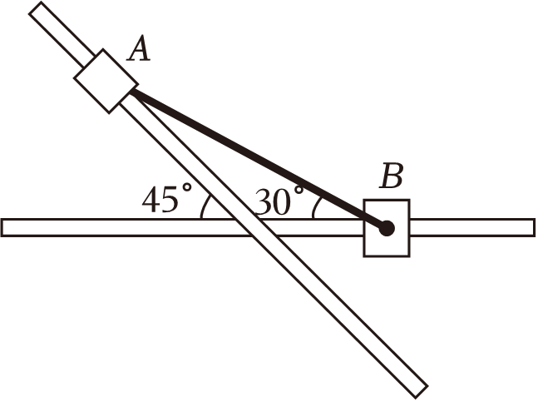
A．当A到达B所在水平面时$v_{B}=\frac{\sqrt{2}}{2}v_{A}$
B．当A到达B所在水平面时，B的速度为$\sqrt{\frac{gL}{3}}$
C．滑块B到达最右端时，A的速度为$\sqrt{2gL}$
D．滑块B的最大动能为mgL
- （2024秋•天心区校级月考）如图甲所示，光滑小球A、B（可视为质点）的质量均为m，用长为L的轻杆连接后紧靠墙壁竖直立于水平面上，初始时均处于静止状态。现A受到轻微扰动向右倾倒（初速度视为0），两球始终在同一竖直平面内运动，杆与水平方向的夹角为θ（θ＜90°），重力加速度大小为g。
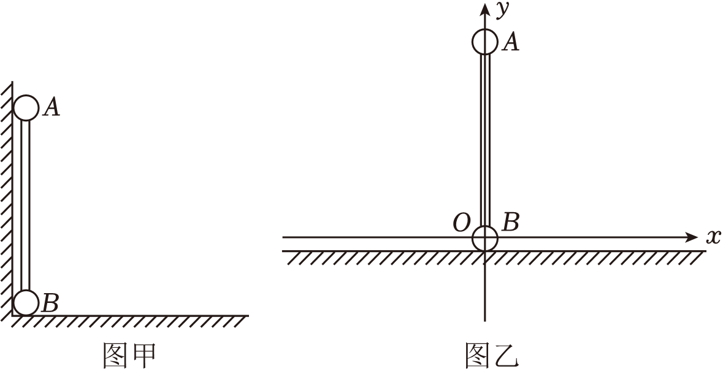
（1）求B恰好离开墙壁时杆与水平方向夹角的正弦值sinθ₀；
（2）求从A受微扰后瞬间至落地前瞬间的过程，杆对A做的功；
（3）A、B和轻杆组成的系统在外力作用下竖直立于距墙壁足够远的光滑水平地面上，以B的初始位置为原点在竖直平面内建立平面直角坐标系xOy，如图乙所示。某时刻撤去外力，同时给A一个轻微扰动使其向右倒下（初速度视为0），从A受微扰后瞬间至第一次着地的过程，试求B的速度最大时杆与水平面的夹角θ应满足的方程。

类型3 含弹簧类机械能守恒问题
1．物体由于发生弹性形变而具有的能量叫做弹性势能．
2．发生形变的物体不一定具有弹性势能，只有发生弹性形变的物体才具有弹性势能．
3．弹性势能是弹力装置和受弹力作用的物体组成的系统所共有的．
4．弹力做功引起弹性势能的变化．弹力做正功，弹性势能减少，弹力做负功，弹性势能增加．
- （2024秋•绿园区校级月考）如图所示，小滑块A、B的质量分别为2m、m，其中A套在固定的竖直杆上，B静置于水平地面上，A、B间通过铰链用长为L的刚性轻杆连接。一轻弹簧左端与B相连，右端固定在竖直杆上，弹簧水平。当α＝30°时，弹簧处于原长状态，此时将A由静止释放，下降到最低点时α变为45°，整个运动过程中，A、B始终在同一竖直平面内，弹簧在弹性限度内，忽略一切摩擦，重力加速度为g。则A下降过程中（ ）
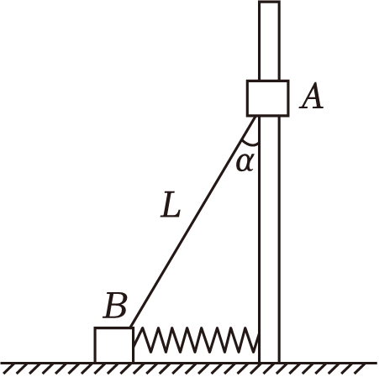
A．A、B组成的系统机械能守恒
B．弹簧弹性势能的最大值为（$\sqrt{3}−\sqrt{2}$）mgL
C．竖直杆对A的弹力一定大于弹簧弹力
D．A的速度达到最大值前，地面对B的支持力大于3mg
- （2024春•宿迁期末）如图所示，一轻弹簧上端固定在粗糙斜面顶端，下端挂一物体，物体在A点处于平衡状态。现用平行斜面向下的力拉物体，第一次直接拉到B点；第二次将物体拉到C点后，再让物体回到B点。则（ ）
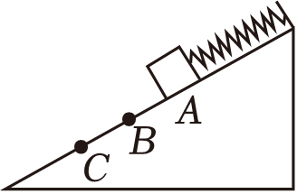
A．第一次物体的重力势能改变量大
B．第二次弹簧的弹性势能改变量大
C．两次过程中摩擦力对物体做的功相等
D．两次过程中弹簧弹力对物体做的功相等
- （多选）（2024秋•寻甸县月考）如图所示，物块a、b静止在足够长的固定光滑斜面上，斜面的倾角为30°，a紧靠在垂直于斜面的挡板上，a与b之间用平行于斜面的轻弹簧连接。现对物块b施加平行于斜面向下的恒力F，当物块b的速度减为零时撤去F，此后在b运动过程中，a对挡板压力的最小值恰好为零。已知a、b的质量均为m，弹簧的劲度系数为k，弹簧的弹性势能表达式为E_{p}$=\frac{1}{2}$kx²（x为弹簧的形变量），弹簧的形变始终在弹性限度内，重力加速度为g。下列说法正确的是（ ）
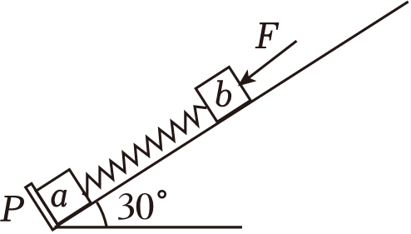
A．弹簧的最大压缩量为$\frac{mg}{k}$
B．弹簧的最大弹性势能为$\frac{9m^{2}g^{2}}{8k}$
C．撤去F后，b运动过程中的最大加速度为$\frac{1}{2}g$
D．撤去F后，b运动过程中的最大速度为g$\sqrt{\frac{m}{k}}$
错题过关
- （2024•济南开学）体育课上，小杜同学将篮球使劲掷向地面后篮球向斜向上方反弹，从篮球反弹到篮球到达最高点（离地高度h＝2m）的过程中，忽略空气阻力，关于篮球的动能E_{k}（下图中实线所示）和重力势能E_{p}（下图中虚线所示）随高度h变化的图像可能正确的是（ ）
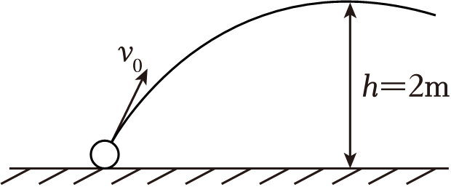
A．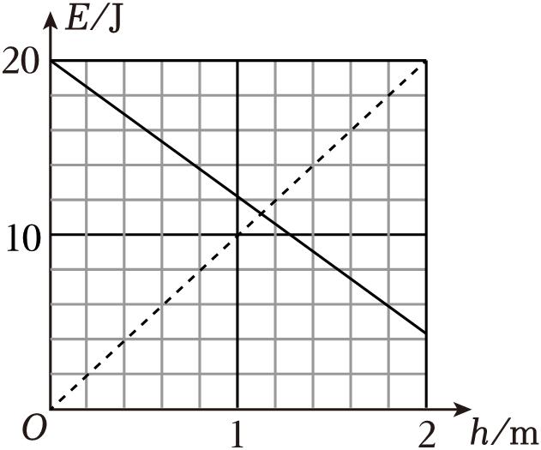 B．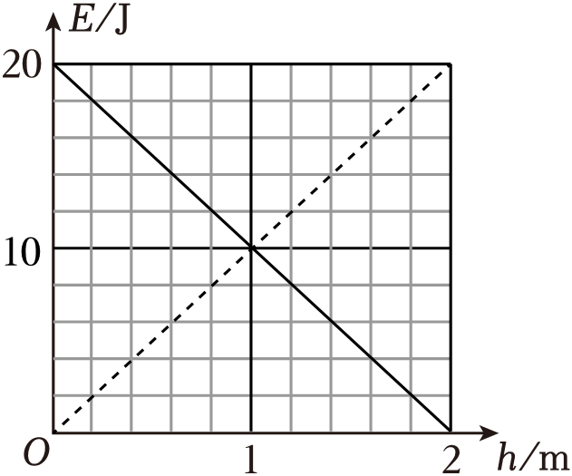
C．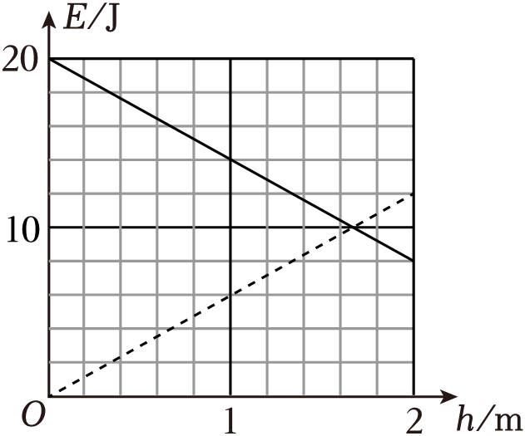 D．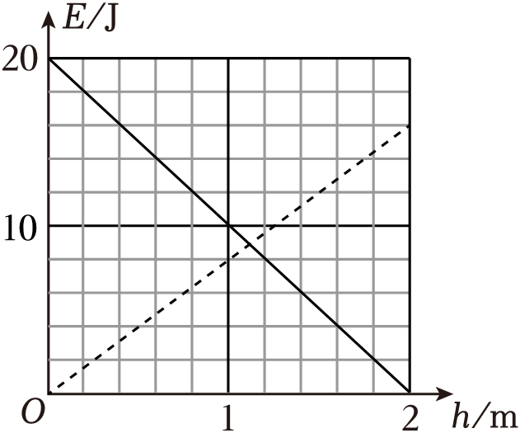
- （2023秋•房山区期末）质量为m的跳伞运动员做低空跳伞表演。他从离开悬停的飞机后到落地前的运动过程可以大致用如图所示的v﹣t图像描述，已知g＝10m/s²，由图像可以推测出（ ）
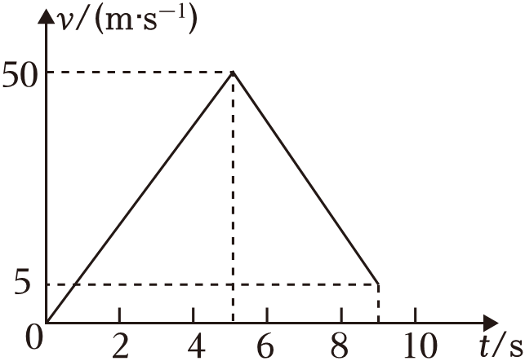
A．打开降落伞时运动员距地面的高度为125m
B．打开降落伞后运动员的加速度小于g
C．5～9s内运动员受到的空气阻力大于2mg
D．0～9s内运动员的机械能先增大后减小
- （2024秋•绿园区校级月考）如图甲所示，一粮食储备仓库工人正利用传送带运送货物，以恒定速率v₀逆时针运行的传送带与水平面的夹角θ＝37°，转轴间距L＝3.5m。工人将货物（可视为质点）沿传送方向以速度v₁＝1.5m/s从传送带顶端推下，t＝4.5s时货物运动到传送带底端，货物在传送带上运动的v﹣t图像如图乙所示。已知sin37°＝0.6，cos37°＝0.8，重力加速度g取10m/s²，不计空气阻力，则（ ）
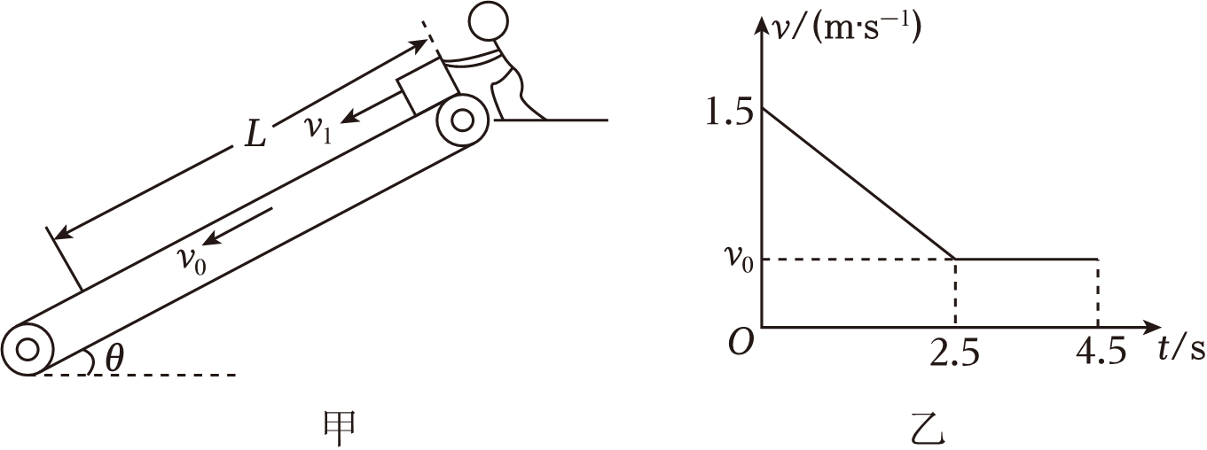
A．t＝2.5s时，货物所受摩擦力方向改变
B．货物与传送带间的动摩擦因数为0.4
C．传送带运行的速度大小为0.5m/s
D．货物向下运动过程中所具有的机械能先减小后不变
- （2024•青羊区校级开学）如图甲所示，将一劲度系数为k的轻弹簧压缩后锁定，在弹簧上放置一质量为m的小物块，小物块距离地面高度为h₁。将弹簧的锁定解除后，小物块被弹起，其动能E_{k}与离地高度h的关系如图乙所示，其中h₄到h₅间的图像为直线，其余部分均为曲线，h₃对应图像的最高点，重力加速度为g，不计空气阻力。下列说法正确的是（ ）
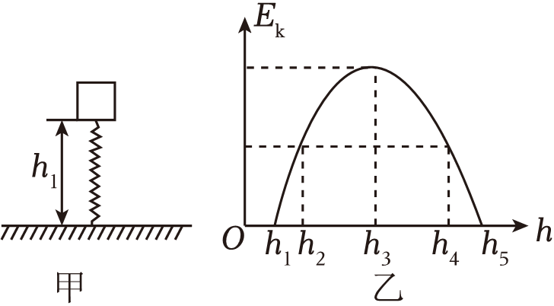
A．小物块上升至高度h₃时，弹簧形变量为0，小物块上升至高度h₅时，加速度为g
B．小物块上升至高度h₄时，机械能一直在减少
C．解除锁定前，弹簧的弹性势能为mgh₅
D．小物块从高度h₂上升到h₄，弹簧的弹性势能减少了$\frac{2m^{2}g^{2}}{k}$
- （2024秋•香坊区校级月考）一物体静止在水平地面上，在竖直向上的拉力F的作用下开始向上运动，如图甲所示，在物体运动过程中，空气阻力不计，其机械能E与位移x的关系图像如图乙所示，其中曲线上点A处的切线的斜率最大，则（ ）
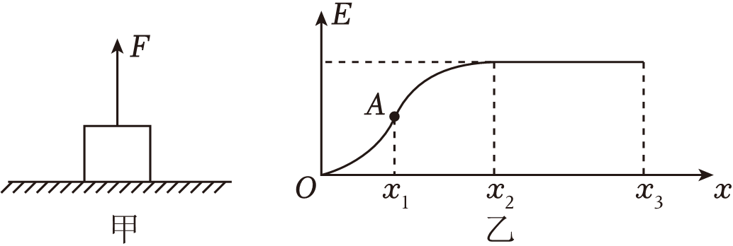
A．在0～x₁过程中物体所受拉力是变力，且x₂处所受拉力最大
B．在x₁处物体的速度最大
C．x₁～x₃过程中，物体的动能先增大后减小
D．在0～x₂过程中，物体的加速度先增大后减小
- （2024春•南京期中）如图所示，半径为R的光滑圆环固定在竖直面内，O为圆环的圆心，与O等高的P点固定有一定滑轮，环上套有质量为3m的小球A，绕过定滑轮的细线连接小球A和质量为m的小球B，用竖直向上的拉力F（大小未知）作用于小球A，使小球A处于静止状态，此时OA与水平方向的夹角为53°且AP段细线与圆相切，重力加速度为g，sin37°＝0.6，cos37°＝0.8，不计一切摩擦，不计滑轮及两个小球的大小，求：
（1）小球A在图示位置静止时，圆环对小球A的弹力大小和方向。
（2）撤去拉力F后，在小球A向下运动到与O等高位置的过程中，细线对小球A所做功的多少。
（3）撤去拉力F后，小球A向下运动到出发点正下方位置时，圆环对小球A的弹力大小和细线对小球B的拉力大小。
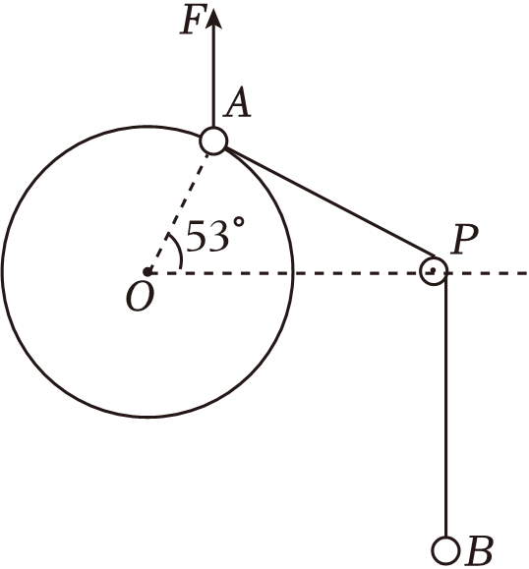

做错原因分析

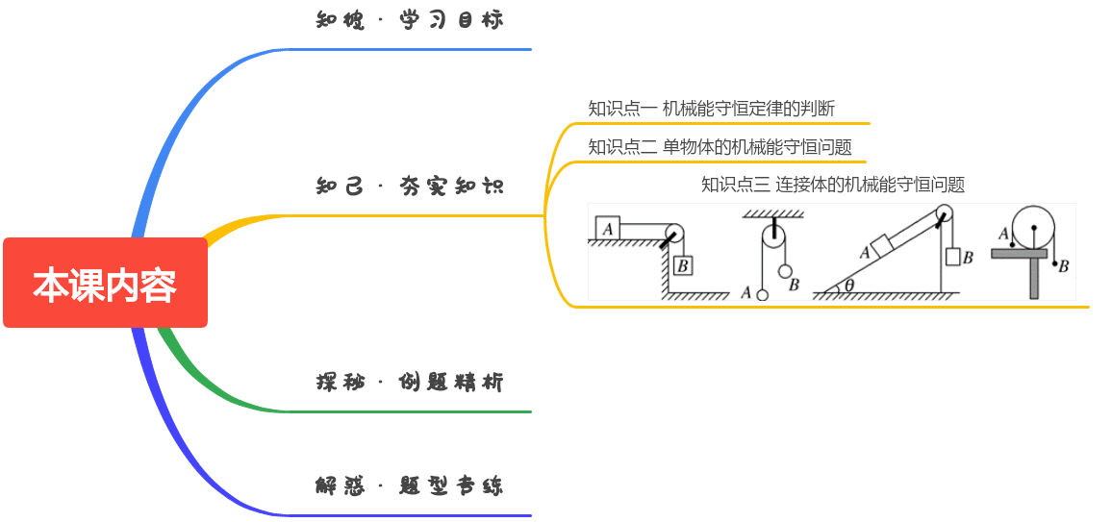

知识点一 机械能守恒定律的判断
1．内容
在只有重力或弹力做功的物体系统内，动能与势能可以相互转化，但机械能的总量保持不变．
2．条件
只有重力或弹力做功．
3．判断方法
(1)用定义判断：若物体动能、势能均不变，则机械能不变．若一个物体动能不变、重力势能变化，或重力势能不变、动能变化或动能和重力势能同时增加(减少)，其机械能一定变化．
(2)用做功判断：若物体或系统只有重力(或弹簧的弹力)做功，虽受其他力，但其他力不做功，机械能守恒．
(3)用能量转化来判断：若物体或系统中只有动能和势能的相互转化而无机械能与其他形式的能的转化，则物体或系统机械能守恒．
(4)对多个物体组成的系统，除考虑外力是否只有重力做功外，还要考虑系统内力做功，如有滑动摩擦力做功时，因摩擦生热，系统机械能将有损失．

知识点二 单物体的机械能守恒问题
机械能守恒的三种表达式
1．守恒观点
(1)表达式：E_{k1}＋E_{p1}＝E_{k2}＋E_{p2}或E₁＝E₂.
(2)意义：系统初状态的机械能等于末状态的机械能．
(3)注意：要先选取零势能参考平面，并且在整个过程中必须选取同一个零势能参考平面．
2．转化观点
(1)表达式：ΔE_{k}＝－ΔE_{p}.
(2)意义：系统的机械能守恒时，系统增加(或减少)的动能等于系统减少(或增加)的势能．
3．转移观点
(1)表达式：ΔE_{A增}＝ΔE_{B减．}
(2)意义：若系统由A、B两部分组成，当系统的机械能守恒时，则A部分机械能的增加量等于B部分机械能的减少量．

知识点三 连接体的机械能守恒问题
1．如图所示的两物体组成的系统，当释放B而使A、B运动的过程中，A、B的速度均沿绳子方向，在相等时间内A、B运动的路程相等，则A、B的速率相等。
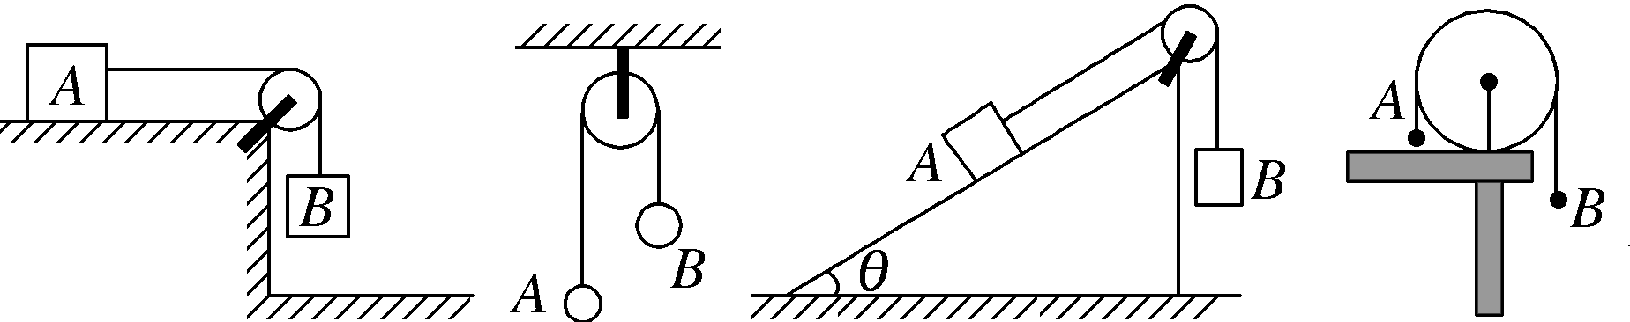
判断系统的机械能是否守恒不从做功角度判断，而从能量转化的角度判断，即：如果系统中只有动能和势能相互转化，系统的机械能守恒。这类题目的典型特点是系统不受摩擦力作用。
2．如图所示的两物体组成的系统，当释放后A、B在竖直平面内绕O点的轴转动，在转动的过程中相等时间内A、B转过的角度相等，则A、B转动的角速度相等。
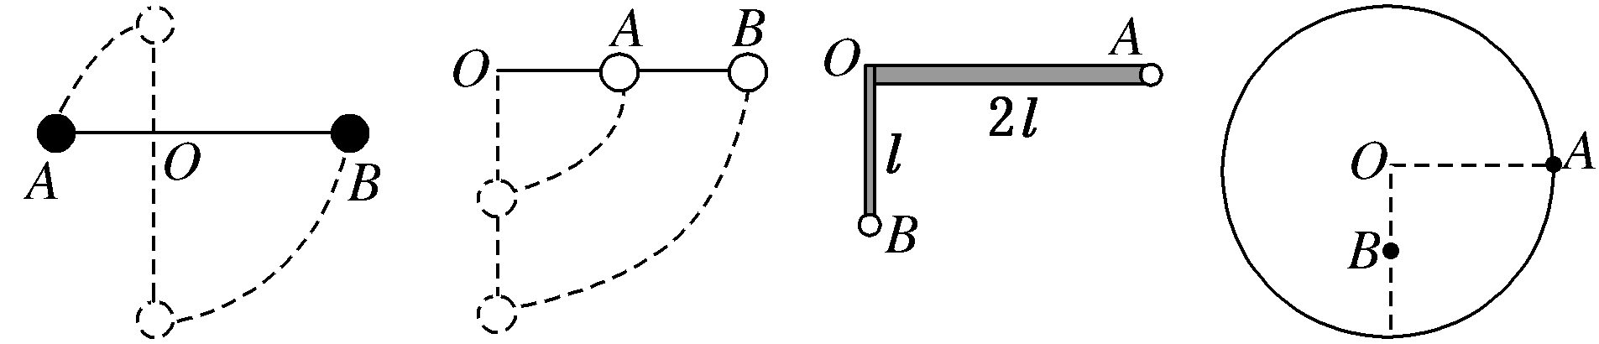
系统机械能守恒的特点
(1)一个物体的机械能增加，另一个物体的机械能必然减少，机械能通过内力做功实现物体间的转移。
(2)内力对一个物体做正功，必然对另外一个物体做负功，且二者代数和为零。
3．如图所示的两物体组成的系统，当释放后A、B运动的过程中，A、B的速度并非均沿绳子方向，在相等时间内A、B运动的路程不相等，则A、B的速度大小不相等，但二者在沿着绳子方向的分速度大小相等。
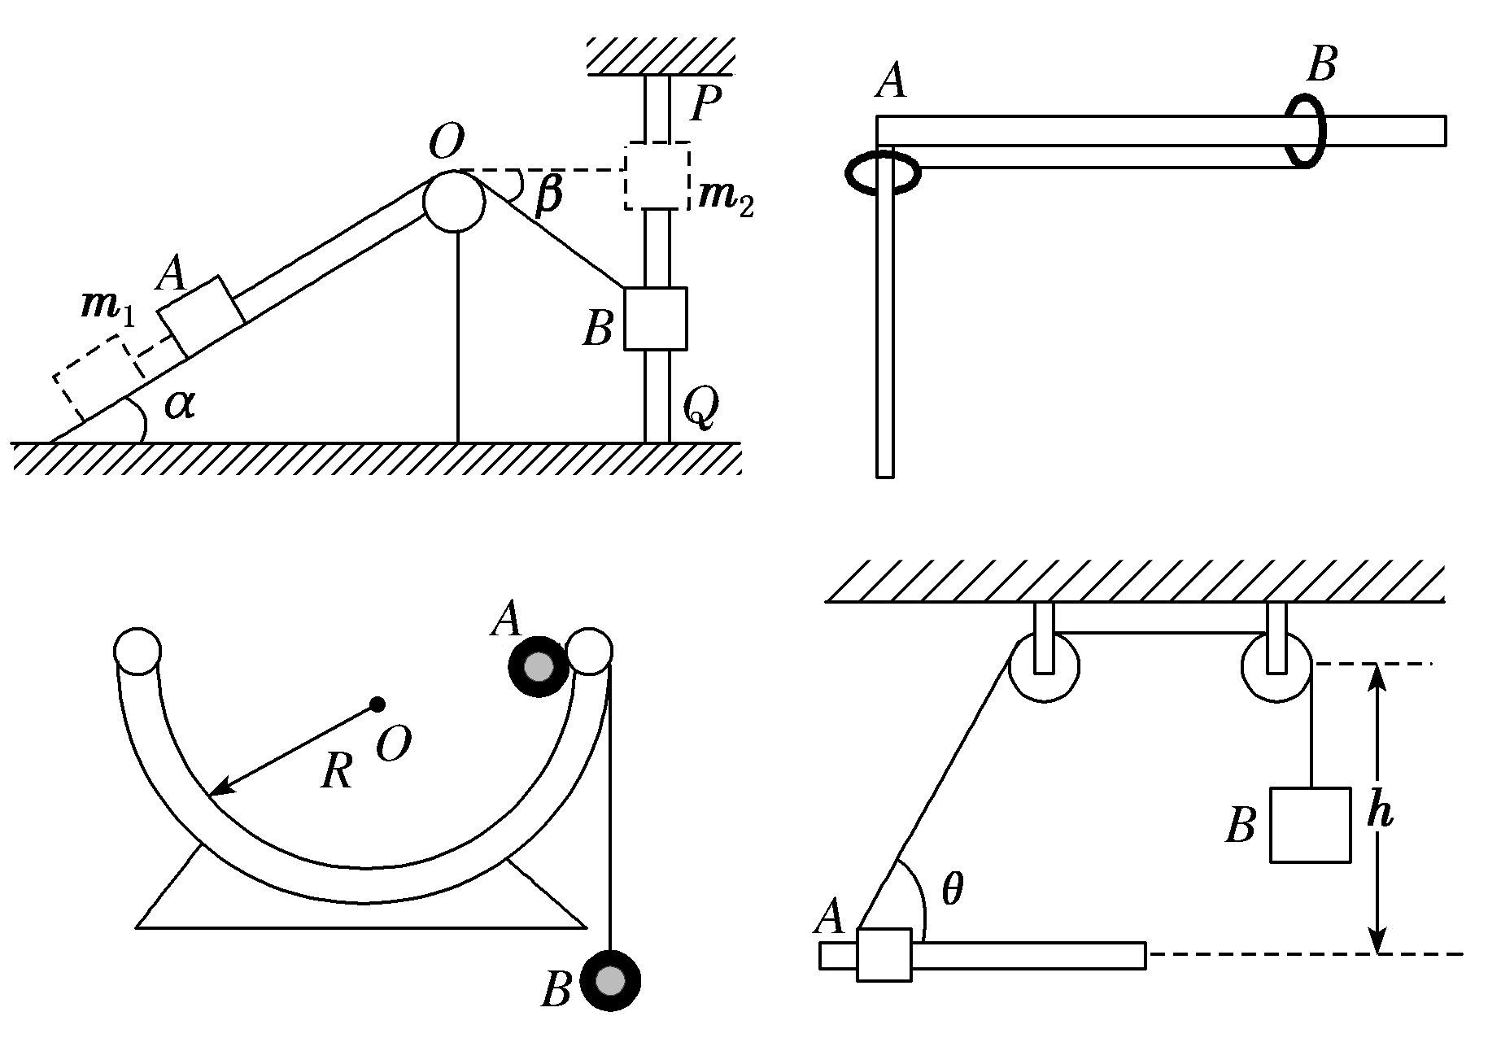
列系统机械能守恒的两种思路
(1)系统动能的减少(增加)等于重力势能的增加(减少)。
(2)一个物体机械能的减少等于另一个物体机械能的增加。

